# Bài 12: Vị trí và tầm quan trọng của Biển Đông

**Giải Lịch sử 11 Bài 12: Vị trí và tầm quan trọng của Biển Đông**  
**Khởi động trang 76 Lịch Sử 11**: Hình ảnh Biển Đông trên Cửu đỉnh đã gợi cho em những liên hệ gì? Và Biển Đông có tầm quan trọng như thế nào đối với Việt Nam?  
**Lời giải:**  
- Hình ảnh Biển Đông trên Cửu đỉnh gợi cho em suy nghĩ:  
+ Vùng biển, đảo và các quần đảo thuộc chủ quyền của Việt Nam trên Biển Đông là một phần máu thịt thiêng liêng của Tổ quốc.  
+ Ngay từ rất sớm, các thế hệ người Việt đã có ý thức trong việc xác lập, thực thi, bảo vệ chủ quyền, các quyền và lợi ích hợp pháp của Việt Nam ở Biển Đông.  
- Biển Đông đóng vai trò quan trọng đối với sự nghiệp xây dựng và bảo vệ Tổ quốc Việt Nam trong lịch sử, hiện tại và tương lai:  
+ Về quốc phòng - an ninh: Biển Đông là tuyến phòng thủ phía đông của đất nước.  
+ Về kinh tế: vị trí địa lí và tài nguyên của Biển Đông tạo điều kiện thuận lợi để Việt Nam có thể phát triển đa dạng các ngành kinh tế biển, với các ngành mũi nhọn, như: đánh bắt và nuôi trồng thủy sản; khai thác khoáng sản, vận tải và du lịch biển,…  
**1. Vị trí của Biển Đông**  
**Câu hỏi trang 77 Lịch Sử 11**: Quan sát Hình 12.2 và cho biết vị trí của Biển Đông trong khu vực Đông Nam Á.  
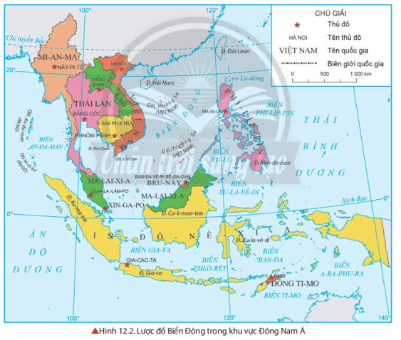  
**Lời giải:**  
- Biển Đông có diện tích khoảng 3,5 triệu km2, nằm trong khoảng từ 3°N đến 26°B và từ 100°Đ đến 121°Đ.  
- Biển Đông là biển nửa kín vì các đường thông ra Thái Bình Dương và Ấn Độ Dương đều có các đảo, quần đảo bao bọc. Việc kết nối giữa Biển Đông với các biển và đại dương xung quanh được thực hiện thông qua các eo biển:  
+ Phía bắc, Biển Đông nối liền với biển Hoa Đông qua eo biển Đài Loan;  
+ Phía đông bắc nối với biển Philíppin của Thái Bình Dương qua eo biển Lu-dông;  
+ Phía tây nam nối với biển An-đa-man của Ấn Độ Dương thông qua các eo biển Xingapo và Ma-lắc-ca;  
+ Phía nam thông ra biển Gia-va qua eo biển Ca-li-man-tan.  
- Biển Đông được bao bọc bởi 9 quốc gia: Việt Nam, Trung Quốc, Philíppin, Inđônêxia, Brunây, Malaixia, Xingapo, Thái Lan, Campuchia và vùng lãnh thổ là Đài Loan.  
**2. Tầm quan trọng chiến lược của Biển Đông**  
**Câu hỏi trang 78 Lịch Sử 11**: Giải thích tầm quan trọng của tuyến đường vận tải qua Biển Đông.  
**Lời giải:**  
- Biển Đông có vị trí quan trọng trong giao thông hàng hải quốc tế, tập trung các tuyến đường biển huyết mạch kết nối: Thái Bình Dương với Ấn Độ Dương, châu Âu với châu Á, Trung Đông với Đông Á.  
+ Có 5 trong tổng số 10 tuyến đường vận tải biển trọng yếu của thế giới liên quan đến Biển Đông.  
+ Tuyến đường vận tải quốc tế qua Biển Đông được coi là nhộn nhịp thứ 2 trên thế giới (chỉ sau Địa Trung Hải).  
- Khu vực Biển Đông có nhiều eo biển quan trọng như: eo Đài Loan, Ba-si, Gax-pa, Ca-li-man-tan và đặc biệt là eo biển Ma-lắc-ca. Những eo biển này giúp cho đường giao thông trên biển qua các đại dương ngắn lại, tiết kiệm chi phí vận tải và hạn chế rủi ro.  
**Giải Lịch Sử 11 trang 79**  
**Câu hỏi trang 79 Lịch Sử 11**: Biển Đông có vị trí chiến lược như thế nào trong khu vực châu Á - Thái Bình Dương?  
**Lời giải:**  
- Biển Đông là địa bàn chiến lược quan trọng ở khu vực châu Á - Thái Bình Dương:  
+ Biển Đông là nơi tập trung các mô hình chính trị, kinh tế xã hội và văn hoá đa dạng của thế giới trên cơ sở giao thoa của các nền văn hoá, văn minh của nhân loại trong khu vực. Do đó, Biển Đông từ sớm được nhiều nước trên thế giới quan tâm và trở thành địa bàn cạnh tranh ảnh hưởng truyền thống của các nước lớn.  
+ Nhiều nước và vùng lãnh thổ ở khu vực châu Á - Thái Bình Dương, ví dụ như: Trung Quốc, Nhật Bản, Hàn Quốc, Xingapo.... có nền kinh tế phụ thuộc nhiều vào tuyến đường trên Biển Đông.  
**Câu hỏi trang 79 Lịch Sử 11**: Nguồn tài nguyên thiên nhiên ở Biển Đông phong phú, đa dạng như thế nào?  
**Lời giải:**  
- Biển Đông có đa dạng sinh học cao (khoảng 11.000 loài sinh vật cư trú trong hơn 20 kiểu hệ sinh thái điển hình). Trong đó, có khoảng 6000 loài động vật đáy, 2038 loài cá và nhiều loài san hô cứng (rong biển, động vật phù du, thực vật phù du, thực vật ngập mặn, tôm biển, cỏ biển, rắn biển, thú biển và rùa biển).  
- Biển Đông rất giàu có về tài nguyên khoáng sản:  
+ Đây là một trong 5 bồn trũng chứa dầu khí lớn nhất thế giới. Hầu hết các nước trong khu vực đều là những nước khai thác và sản xuất dầu khí từ Biển Đông.  
+ Ngoài ra, Biển Đông còn chứa đựng lượng lớn tài nguyên khí đốt đóng băng (băng cháy), là nguồn năng lượng thay thế dầu khí trong tương lai.  
**3. Tầm quan trọng chiến lược của các đảo và quần đảo ở Biển Đông**  
**Câu hỏi trang 81 Lịch Sử 11**: Trình bày vị trí của quần đảo Trường Sa và quần đảo Hoàng Sa.  
**Lời giải:**  
- Quần đảo Hoàng Sa nằm trong phạm vi từ khoảng 15°45′B đến 17°15′B, từ 111°Đ đến 113°Đ, cách thành phố Đà Nẵng khoảng 170 hải lí và cách đảo Lý Sơn (tỉnh Quảng Ngãi) khoảng 120 hải lí.  
- Quần đảo Trường Sa nằm trong phạm vi từ 6°30′B đến 1200′B, từ 111°30′Đ đến 117°20′Đ, cách vịnh Cam Ranh (tỉnh Khánh Hoà) khoảng 248 hải lí.  
**Giải Lịch Sử 11 trang 82**  
**Câu hỏi trang 82 Lịch Sử 11**: Những yếu tố nào tạo nên vị thế chiến lược của quần đảo Hoàng Sa và quần đảo Trường Sa?  
**Lời giải:**  
- Vị thế chiến lược của quần đảo Hoàng Sa và quần đảo Trường Sa được tạo nên bởi các yếu tố: vị trí địa lí chiến lược; tầm quan trọng về kinh tế và quân sự. Cụ thể:  
**+ Về vị trí:** quần đảo Hoàng Sa và quần đảo Trường Sa nằm án ngữ đường hàng hải quốc tế nối liền Thái Bình Dương với Ấn Độ Đương và Đại Tây Dương, giữa châu Âu, châu Phi, Trung Cận Đông với vùng Đông Á.  
**+ Về kinh tế:** quần đảo Hoàng Sa và quần đảo Trường Sa có nhiều loại hải sản quý như: hải sâm, rùa biển, cá ngừ, tôm hùm, rong biển và các loại ốc có giá trị kinh tế và giá trị dinh dưỡng cao; quần đảo Trường Sa còn có thế mạnh về phát triển dịch vụ hàng hải.  
**+ Về quân sự:** quần đảo Hoàng Sa và quần đảo Trường Sa có vị trí chiến lược, có thể dùng để kiểm soát các tuyến hàng hải qua lại trên Biển Đông, cũng như có vị thế phòng thủ chắc chắn thông qua sự liên kết giữa các đảo, cụm đảo, tuyến đảo ở hai quần đảo.  
**Luyện tập (trang 82)**  
**Luyện tập 1 trang 82 Lịch Sử 11**: Biển Đông có vai trò và vị trí như thế nào đối với sự phát triển giao thương trên thế giới hiện nay?  
**Lời giải:**  
- Biển Đông có vai trò và vị trí quan trọng đối với sự phát triển giao thương trên thế giới hiện nay. Điều này được thể hiện thông qua việc:  
+ Biển Đông là tuyến đường giao thông huyết mạch, kết nối Thái Bình Dương với Ấn Độ Dương, châu Âu với châu Á, Trung Đông với Đông Á. Có 5 trong tổng số 10 tuyến đường vận tải biển trọng yếu của thế giới liên quan đến Biển Đông. Tuyến đường vận tải quốc tế qua Biển Đông được coi là nhộn nhịp thứ 2 trên thế giới.  
+ Khu vực Biển Đông có nhiều eo biển quan trọng như: eo Đài Loan, Ba-si, Gax-pa, Ca-li-man-tan và đặc biệt là eo biển Ma-lắc-ca. Những eo biển này giúp cho đường giao thông trên biển qua các đại dương ngắn lại, tiết kiệm chi phí vận tải và hạn chế rủi ro.  
+ Biển Đông cũng được coi là điểm điều tiết giao thông đường biển quan trọng bậc nhất châu Á với một khối lượng lớn hàng hóa vận chuyển qua đây. Khoảng hơn 90% lượng vận tải thương mại của thế giới được thực hiện bằng đường biển và 45% trong số đó phải đi qua vùng Biển Đông.  
**Luyện tập 2 trang 82 Lịch Sử 11**: Trình bày về sự tác động của Biển Đông đối với sự phát triển của các quốc gia ở khu vực châu Á - Thái Bình Dương.  
**Lời giải:**  
- Tác động của Biển Đông đối với sự phát triển của các quốc gia ở khu vực châu Á - Thái Bình Dương:  
+ Vị trí địa lí và tài nguyên của Biển Đông tạo điều kiện thuận lợi để nhiều nước trong khu vực châu Á - Thái Bình Dương có thể phát triển đa dạng các ngành kinh tế biển, với những ngành mũi nhọn, như: đánh bắt và nuôi trồng thủy sản; khai thác khoáng sản, vận tải và du lịch biển,…  
+ Tuy nhiên, Biển Đông cũng là khu vực hình thành và hoạt động của nhiều áp thấp nhiệt đới, bão,… những thiên tai này có tác động và ảnh hưởng trực tiếp, gây nhiều thiệt hại cho các quốc gia và vùng lãnh thổ ven biển. *Ví dụ:* trung bình mỗi năm có 9 - 10 cơn bão xuất hiện ở Biển Đông, trong đó có khoảng 3 - 4 cơn bão trực tiếp đổ bộ vào đất liền Việt Nam.  
+ Mặt khác, do có vị trí địa - chính trị quan trọng, lại có nguồn tài nguyên phong phú, nên, Biển Đông là địa bàn cạnh tranh ảnh hưởng truyền thống của nhiều nước lớn và tình trạng tranh chấp chủ quyền biển, đảo trên Biển Đông cũng xuất hiện từ sớm và khá phức tạp. Vì vậy, vấn đề an ninh trên Biển Đông sẽ ảnh hưởng trực tiếp đến lợi ích an ninh, chính trị và sự thịnh vượng về mặt kinh tế - xã hội của các nước trong khu vực châu Á - Thái Bình Dương.  
**Luyện tập 3 trang 82 Lịch Sử 11**: Vị trí và tầm quan trọng của Biển Đông tác động như thế nào đến sự hợp tác và xung đột trong khu vực thời gian gần đây?  
**Lời giải:**  
♦ **Tác động đến sự hợp tác trong khu vực:**  
- Biển Đông có nguồn tài nguyên phong phú, tạo thuận lợi cho sự phát triển của nhiều ngành kinh tế biển. Tuy nhiên, các nguồn tài nguyên trong Biển Đông thường phân bố trên diện rộng, có liên quan đến lợi ích của nhiều quốc gia. Điều này đã đặt ra một số vấn đề cần quan tâm, như: sự khai thác quá mức một số loại tài nguyên; ô nhiễm môi trường biển; khai thác trong các vùng biển chồng lấn,… Để khai thác hiệu quả nguồn tài nguyên Biển Đông, trong những năm qua, nhiều hội nghị, diễn đàn của các nước có chung Biển Đông được tổ chức để thực hiện kí kết các hiệp định, thỏa thuận, bản ghi nhớ,… về hợp tác khai thác Biển Đông  
- Vấn đề an ninh trên Biển Đông có tác động trực tiếp đến nhiều quốc gia và vùng lãnh thổ ven biển. Do đó, sự hợp tác trong vấn đề bảo vệ chủ quyền, an ninh quốc phòng giữa các quốc gia và vùng lãnh thổ có chung Biển Đông là cần thiết. Các hợp tác cụ thể trong lĩnh vực này bao gồm: hợp tác trong xây dựng Bộ Quy tắc ứng xử ở Biển Đông và hợp tác trong các hoạt động an ninh quốc phòng trên biển.  
♦ **Tác động đến xung đột khu vực:**  
- Do có vị trí địa - chính trị quan trọng, lại có nguồn tài nguyên phong phú, nên, Biển Đông là địa bàn cạnh tranh ảnh hưởng truyền thống của nhiều nước lớn và tình trạng tranh chấp chủ quyền biển, đảo trên Biển Đông cũng xuất hiện từ sớm và khá phức tạp.  
**Vận dụng (trang 82)**  
**Vận dụng trang 82 Lịch Sử 11**: Theo em, những nguồn tài nguyên nào ở Biển Đông được xem là lợi thế rất quan trọng để các nước trong khu vực hợp tác phát triển?  
**Lời giải:**  
♦ Tài nguyên sinh vật và tài nguyên khoáng sản được xem là lợi thế rất quan trọng để các nước trong khu vực hợp tác phát triển. Cụ thể:  
- Biển Đông có hệ sinh vật phong phú, trữ lượng hải sản lớn, nhiều loài có giá trị kinh tế và giá trị dinh dưỡng cao. Để khai thác có hiệu quả nguồn tài nguyên sinh vật trên Biển Đông, các nước trong khu vực châu Á - Thái Bình Dương đã tiến hành nhiều hoạt động hợp tác song phương và đa phương. Ví dụ như:  
+ Diễn đàn tham vấn thủy sản Đông Nam Á (AFCF) được tổ chức thường niên với mục tiêu giúp các nước thành viên trong Hiệp hội các quốc gia Đông Nam Á sử dụng hiệu quả nguồn lợi thủy sản.  
+ Tính đến năm 2022, Việt Nam đã thực hiện kí kết 4 điều ước và 17 thỏa thuận quốc tế về các lĩnh vực liên quan đến nghề cá và hợp tác trên biển với các nước trong và ngoài khu vực Đông Nam Á.  
- Biển Đông có nguồn tài nguyên khoáng sản phong phú, trong đó dầu mỏ và khí tự nhiên là những loại khoáng sản quan trọng, có trữ lượng lớn và giá trị kinh tế cao. Trong những năm qua, các nước trong khu vực châu Á - Thái Bình Dương đã thực hiện nhiều hoạt động hợp tác song phương và đa phương về vấn đề khai thác khoáng sản trên Biển Đông. Tiêu biểu như:  
+ Malaixia và Thái Lan đã kí Bản ghi nhớ về vấn đề khai thác chung dầu khí tại vùng biển chồng lấn trong khu vực Biển Đông (1979).  
+ Bản thỏa thuận về hợp tác thăm dò khai thác chung vùng biển chồng lấn giữa Việt Nam và Mianma (1992).  
+ Philippin và Trung Quốc đã kí Bản ghi nhớ về việc khai thác dầu khí chung ở Biển Đông (2018)…  
**Lý thuyết Vị trí và tầm quan trọng của Biển Đông**  
**1. Vị trí của Biển Đông**  
  
*Lược đồ khu vực Biển Đông*  
**-** Biển Đông có diện tích khoảng 3,5 triệu km2, nằm trong khoảng từ 3°N đến 26°B và từ 100°Đ đến 121°Đ.  
- Biển Đông là biển nửa kín vì các đường thông ra Thái Bình Dương và Ấn Độ Dương đều có các đảo, quần đảo bao bọc. Việc kết nối giữa Biển Đông với các biển và đại dương xung quanh được thực hiện thông qua các eo biển:  
+ Phía bắc, Biển Đông nối liền với biển Hoa Đông qua eo biển Đài Loan;  
+ Phía đông bắc nối với biển Philíppin của Thái Bình Dương qua eo biển Lu-dông;  
+ Phía tây nam nối với biển An-đa-man của Ấn Độ Dương thông qua các eo biển Xingapo và Ma-lắc-ca;  
+ Phía nam thông ra biển Gia-va qua eo biển Ca-li-man-tan.  
- Biển Đông được bao bọc bởi 9 quốc gia: Việt Nam, Trung Quốc, Philíppin, Inđônêxia, Brunây, Malaixia, Xingapo, Thái Lan, Campuchia và vùng lãnh thổ là Đài Loan.  
**2. Tầm quan trọng chiến lược của Biển Đông**  
**a) Tuyến đường giao thông biển huyết mạch**  
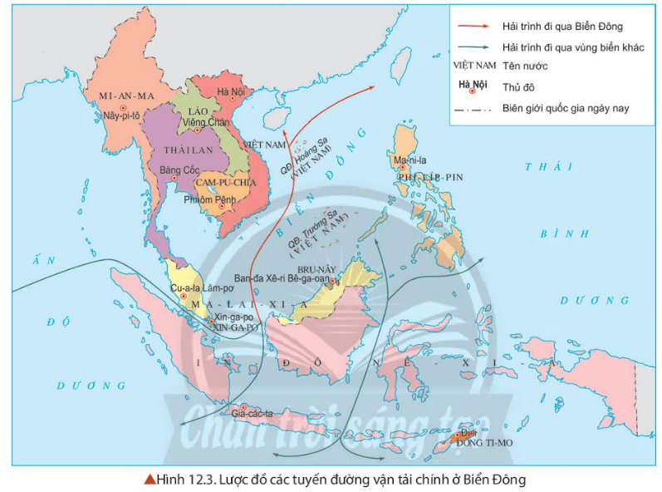  
- Biển Đông có vị trí quan trọng trong giao thông hàng hải quốc tế, tập trung các tuyến đường biển huyết mạch kết nối Thái Bình Dương - Ấn Độ Dương, châu Âu - châu Á, Trung Đông - Đông Á.  
- Khu vực Biển Đông có nhiều eo biển quan trọng như: eo Đài Loan, Basi, Gaxpa, Kalimantan và đặc biệt là Malắcca.  
- Tuyến đường vận tải quốc tế qua Biển Đông được coi là nhộn nhịp thứ 2 trên thế giới (chỉ sau Địa Trung Hải).  
**b) Địa bàn chiến lược quan trọng ở khu vực châu Á - Thái Bình Dương**  
- Biển Đông là nơi tập trung các mô hình chính trị, kinh tế xã hội và văn hoá đa dạng của thế giới trên cơ sở giao thoa của các nền văn hoá, văn minh của nhân loại trong khu vực. Do đó, Biển Đông từ sớm được nhiều nước trên thế giới quan tâm và trở thành địa bàn cạnh tranh ảnh hưởng truyền thống của các nước lớn.  
- Nhiều nước và vùng lãnh thổ ở khu vực châu Á - Thái Bình Dương có nền kinh tế phụ thuộc nhiều vào tuyến đường trên Biển Đông (Trung Quốc, Nhật Bản, Hàn Quốc, Xingapo.....).  
**c) Nguồn tài nguyên thiên nhiên biển**  
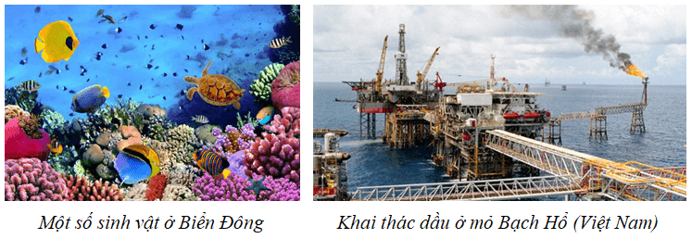  
- Biển Đông có đa dạng sinh học cao (khoảng 11.000 loài sinh vật cư trú trong hơn 20 kiểu hệ sinh thái điển hình). Trong đó, có khoảng 6000 loài động vật đáy, 2038 loài cá và nhiều loài san hô cứng (rong biển, động vật phù du, thực vật phù du, thực vật ngập mặn, tôm biển, cỏ biển, rắn biển, thú biển và rùa biển).  
- Biển Đông rất giàu có về tài nguyên khoáng sản:  
+ Đây là một trong 5 bồn trũng chứa dầu khí lớn nhất thế giới. Hầu hết các nước trong khu vực đều là những nước khai thác và sản xuất dầu khí từ Biển Đông.  
+ Ngoài ra, Biển Đông còn chứa đựng lượng lớn tài nguyên khí đốt đóng băng (băng cháy), là nguồn năng lượng thay thế dầu khí trong tương lai.  
**3. Tầm quan trọng chiến lược của các đảo và quần đảo ở Biển Đông**  
**a) Vị trí, đặc điểm của quần đảo Hoàng Sa và quần đảo Trường Sa**  
**\* Quần đảo Hoàng Sa**  
**- Vị trí:** Quần đảo Hoàng Sa nằm trong phạm vi từ khoảng 15°45′B đến 17°15′B, từ 111°Đ đến 113°Đ, cách thành phố Đà Nẵng 170 hải lí và cách đảo Lý Sơn (tỉnh Quảng Ngãi) khoảng 120 hải lí.  
**- Đặc điểm:** rộng khoảng 30000 km2, gồm hơn 37 đảo, đá, bãi cạn, chia làm hai nhóm:  
+ Nhóm phía đông có tên là nhóm An Vĩnh gồm khoảng 12 đảo, đá, bãi cạn, trong đó có hai đảo lớn là Phú Lâm và Linh Côn;  
+ Nhóm phía tây gồm nhiều đảo xếp thành hình vòng cung nên còn gọi là nhóm Lưỡi Liềm gồm các đảo Hoàng Sa (diện tích gần 1 km3), Quang Ảnh, Hữu Nhật, Quang Hoà, Duy Mộng, Chim Yến, Tri Tôn,..  
**\* Quần đảo Trường Sa**  
**- Vị trí:** Quần đảo Trường Sa nằm trong phạm vi từ 6°30′B đến 1200′B, từ 111°30′Đ đến 117°20′Đ, cách vịnh Cam Ranh (tỉnh Khánh Hoà) khoảng 248 hải lí.  
**- Đặc điểm:**  
+ Quần đảo Trường Sa được chia làm tám cụm: Song Tử, Thị Tứ, Loại Ta, Nam Yết, Sinh Tồn, Trường Sa, Thám Hiểm, Bình Nguyên.  
+ Song Tử Tây là đảo cao nhất (khoảng 4-6 m lúc thuỷ triều xuống); Ba Bình là đảo rộng nhất (0,6 km).  
+ Ngoài ra, còn có nhiều đảo nhỏ và bãi đá ngầm như Sinh Tồn Đông, Chữ Thập, Châu Viên, Ga Ven, Ken Nan, Đá Lớn, Thuyền Chài.  
  
*Đảo Trường Sa Lớn thuộc quần đảo Trường Sa (Khánh Hòa, Việt Nam)*  
**b) Tầm quan trọng chiến lược của quần đảo Hoàng Sa và quần đảo Trường Sa**  
**- Về vị trí:** quần đảo Hoàng Sa và quần đảo Trường Sa nằm án ngữ đường hàng hải quốc tế nối liền Thái Bình Dương với Ấn Độ Đương và Đại Tây Dương, giữa châu Âu, châu Phi, Trung Cận Đông với vùng Đông Á.  
**- Về kinh tế:**  
+ Quần đảo Hoàng Sa và quần đảo Trường Sa có nhiều loại hải sản quý như: hải sâm, rùa biển, cá ngừ, tôm hùm, rong biển và các loại ốc có giá trị kinh tế và giá trị dinh dưỡng cao;  
+ Quần đảo Trường Sa còn có thế mạnh về phát triển dịch vụ hàng hải.  
**- Về quân sự:** quần đảo Hoàng Sa và quần đảo Trường Sa có vị trí chiến lược, có thể dùng để kiểm soát các tuyến hàng hải qua lại trên Biển Đông, cũng như có vị thế phòng thủ chắc chắn thông qua sự liên kết giữa các đảo, cụm đảo, tuyến đảo ở hai quần đảo.  
**Xem thêm lời giải bài tập Lịch sử lớp 11 Chân trời sáng tạo hay, chi tiết khác:**   
Bài 8: Một số cuộc khởi nghĩa và chiến tranh giải phóng trong lịch sử Việt Nam (từ thế kỉ III TCN - đến cuối thế kỉ XIX)  
Bài 9: Cuộc cải cách của Hồ Quý Ly và triều Hồ  
Bài 10: Cuộc cải cách của Lê Thánh Tông (thế kỉ XV)  
Bài 11: Cuộc cải cách của Minh Mạng (nửa đầu thế kỉ XIX)  
Bài 13: Việt Nam và Biển Đông